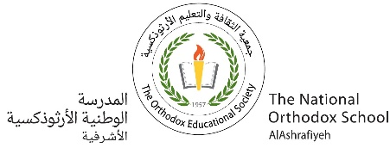

ورقة تلخيص للصف الثامن
العنوان: الجدول الدوري
اسم الطالب : التاريخ :
* تم ترتيب العناصر بالجدول الدوري على أساس ازدياد العدد الذري .
* قسمت العناصر بالجدول الدوري إلى عائلتين :
أ) عائلة العناصر الممثلة (A) ب) عائلة العناصر الإنتقالية (B)
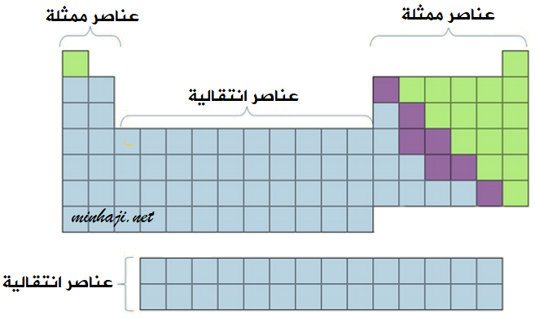

* العائلة (A) تتكون من 8 مجموعات ( عمودية ) ويحدد رقم المجموعة الخط العمودي بالجدول الدوري . ويحدد عن طريق عدد الإلكترونات بالمدار الأخير ( الكترونات التكافؤ)
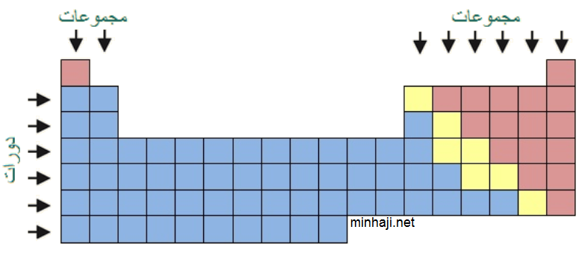
أما الخط الأفقي بالجدول الدوري ( ) فيمثل عدد الأغلفة أو المدارات التي تتوزع بها الإلكترونات .

* يمكن تحديد موقع العنصر بالجدول الدوري بواسطة التوزيع الإلكتروني لذرة العنصر ،مثلًا ₃Li يكون توزيعه الإلكتروني ( 2,1) أي يقع بالدورة الثاناية والمجموعة الأولى . ₂₀Ca توزيعه الإلكتروني (2,8,8,2) يقع بالدورة الرابعة والمجموعة الثانية . ₉F توزيعه الإلكتروني (2,7) يقع بالدورة الثانية والمجموعة السابعة .
* عناصر المجموعة A الأولى ( )تسمى القلويات وهي عناصر نشطة ، تتفاعل مع الماء وتكون محاليل قاعدية التأثير ( تحول ورق عباد الشمس الأحمر إلى أزرق ) ، قلوي ( قاعدة تذوب بالماء )
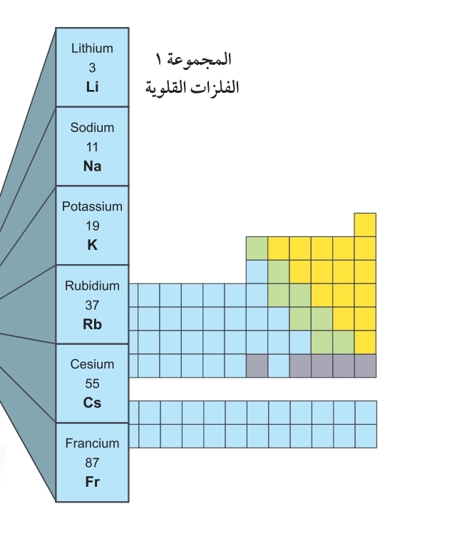

* عناصر المجموعة A الثانية ( ) تسمى قلويات ترابية ، وتتفاعل بأقل شدة مع الماء وتكون محاليل قاعدية ( بعضها يذوب بالماء وبعضها يترسب على شكل تراب )
* عناصر المجموعة A السابعة ( ) تسمى هالوجينات وتعني مكونة للأملاح ، وتوجد عناصر هذه المجموعة على شكل جزيئات ( Cl₂,Br₂ ,I₂ ,F₂ ) .
* عناصر المجموعة A الثامنة ( ) تسمى الغازات النبيلة أو الخاملة ( مدارها الأخير مكتمل ) . توجد على شكل ذرات لا تفقد ولا تكسب ولا تشارك بالإلكترونات ، وشحنتها صفر ( لا تكون مركبات )
* تميل العناصر لفقد الإلكترونات أو كسبها أو المشاركة بها للوصول إلى حالة الإستقرار ( تشبه التوزيع الإلكتروني للعناصر النبيلة ) .
** تسمى عناصر المجموعات (1،2،3 ) الفلزات وهي تميل لفقد الإلكترونات وتكون أيونات موجبة ( إذا فقدت 1إلكترون تكون أيون شحنته ⁺1، وإذا فقد الكترونين يكون أيون شحنته ⁺2....وهكذا )

** المجموعة الرابعة تسمى أشباه فلزات وهي تميل للمشاركة فقط ( لا تكسب ولا تفقد )
** تسمى عناصر المجموعات (5،6،7) اللافلزات ، وهي تميل لكسب الإلكترونات وتكون أيونات سالبة ( إذا كسبت الكترون واحد تكون أيون شحنته ⁻1 ، وإذا كسبت الكترونين تكون أيون شحنته ⁻2...وهكذا ). كما يمكن للفلزات أن تشارك بالإلكترونات .
* توجد الفلزات بالطبيعة معظمها بالحالة الصلبة ، ما عدا الزئبق بالحالة السائلة .
* معظم العناصر الإنتقالية فلزات .
*بعض اللافلزات توجد بالطبيعة بالحالة الصلبة وبعضها بالحالة السائلة .
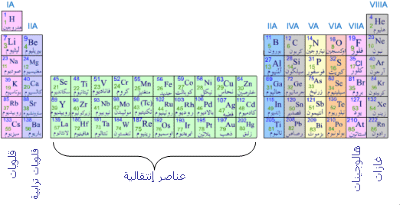

معلمة المادة : أمـــــــــــــــــــل جـــــــــــحـــــــــــــا

